Номенклатурный номер:03-07

Администрация Вольского муниципального района

ПАСПОРТ

ВОЛЬСКОГО МУНИЦИПАЛЬНОГО РАЙОНА

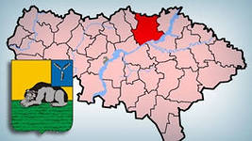

2015 год

ПАСПОРТ

ВОЛЬСКОГО МУНИЦИПАЛЬНОГО РАЙОНА
(на 01.01.2015 г.)

- Географическое положение.

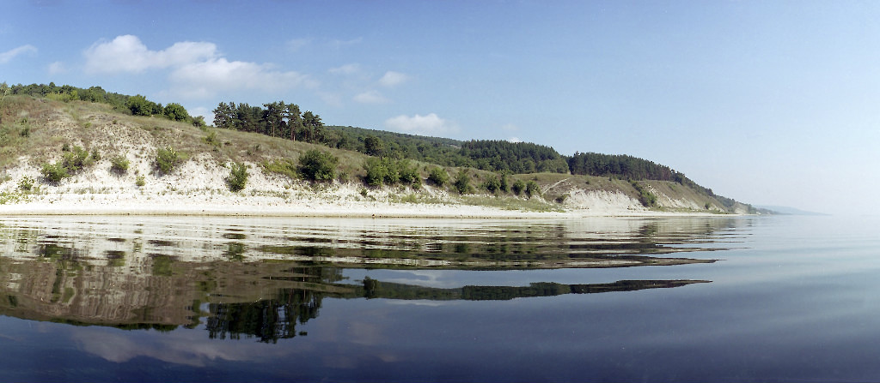

Вольский муниципальный район расположен в северной части Саратовской области. На севере граничит с Ульяновской областью, на северо-востоке с Хвалынским районом, на востоке с Балаковским и Марксовским районами, на юге с Воскресенским районом, на западе с Базарно-Карабулакским районом, на северо- западе с Балтайским районом Саратовской области.
Это самый крупный по площади район Правобережья с сильно пересечённым рельефом, большими уклонами, осложняющими движение по дорогам, особенно в зимнее время. Располагается на Приволжской возвышенности. Один из самых лесистых районов Саратовской области. В районе находится переход через реку Волгу по плотине ГЭС.
Территория района — 3,7 тыс. км².
Протяженность с севера на юг – 90 км.
Протяженность с запада на восток – 110 км.
Внешняя граница района имеет протяженность:
- с Балтайским муниципальным районом – 90 км 712 м;
- с Хвалынским муниципальным районом – 117 км 380 м;
- с Балаковским муниципальным районом – 90 км 483 м;
- с Воскресенским районом - 50 км 902 м;
- с Базарно- Карабулакским районом - 21 км 058 м;
- с Марксовским районом – 12 км 955 м;
- с Ульяновской областью – 97 км 451 м.
Общая протяженность внешней границы Вольского муниципального района составляет 480 км 943 м.
Вольский район по площади занимает 5-е место среди муниципальных районов области (3,9% от площади Саратовской области).
Расстояние от г. Вольска до г. Саратова составляет 147 км,
до населенного пункта г. Балаково составляет 30 км.
Характер местности всхолмленный. Почвенный покров в районе в основном чернозем. Снежный покров достигает 30 см.
Площадь лесов составляет 36 804 га.
Объекты гидрографии.
По территории района протекают реки: Волга, Камышлейка, Калмантай, Алай, Багай, Горячка, Новоябловка, Терсянка, Терса, Артаниха, Елшанка, Терешка, Ключ, Избалык, Казанла, Яблонька, Ерыкла, Чернавка, Багайка. Количество прудов – 38.
Река Волга протекает в юго-западном направлении со скоростью течения 0,5-2 м/с, ширина реки от 1 до 2,5 км, глубина от 10 до 16 м., грунт дна песок, крутизна берегов составляет 25 °, максимальный подъем воды 4 м., предполагаемая зона затопления в районе пос. Комсомолец, ул. Октябрьская составляет 3 км². Река судоходная. Толщина льда в зимний период 30-60 см.

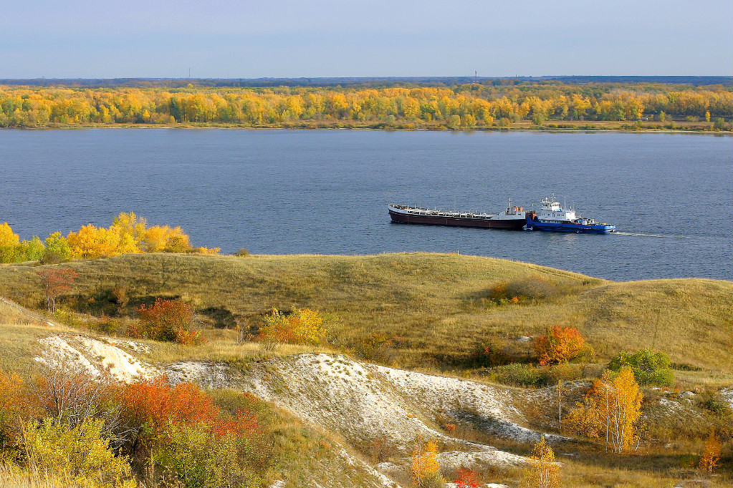

2. Административное деление
В соответствии с Законом Саратовской области от 15 декабря 2004 № 86-ЗСО «О муниципальных образованиях, входящих в состав Вольского муниципального района» в районе имеется 15 муниципальных образований.
Центр муниципального района г. Вольск, относится к 3 группе по ГО.
Количество населенных пунктов - 66 , в том числе:
- городов – 1;
- рабочих поселков – 1;
- деревень – 2;
- сел – 51;
- прочих: 4 железнодорожных станций; 3 посёлков;
- с населением до 50 чел. – 17.
Общая площадь застроенных земель – 25928 га.
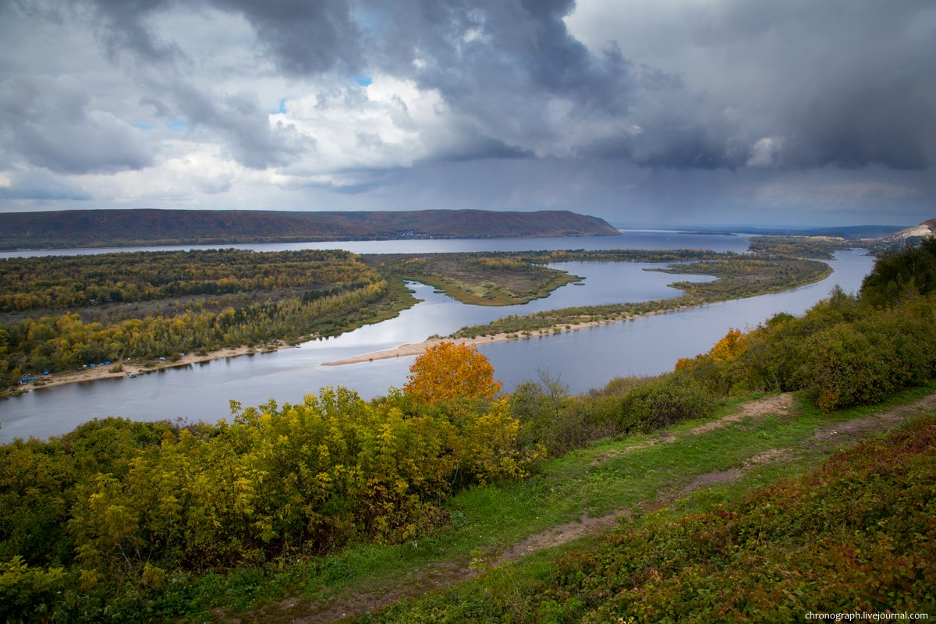

Сведения о муниципальных образованиях,
входящих в состав
Вольского муниципального района

№  п/п | Наименование и статус муниципального образования | Расстояние от центра МО до г. Вольска | Площадь (га) | Административный центр поселения, год образования | Наименование населенных пунктов | Расстояние до администра-тивного центра | Количество дворов /квартир | Количество газифицированных домов | Числен-  ность населения на 01.01.  2015 г.*
1 | Муниципальное образование город Вольск  (городское поселение) | ____ | 70577,9 | г. Вольск  1780 г. | г. Вольск, в том числе: | Центр |  |  | 64347
 |  |  |  |  | ж.-д. ст. Клёны | 11
 |  |  |  |  | р.п. Клёны | 9
 |  |  |  |  | пос. Шиханы-2 | 22
 |  |  |  |  | пос. Шиханы-4 | 18
 |  |  |  | Всего: | 5 | -
2 | Барановское муниципальное образование  (сельское поселение) | 55 км. | 9721,68 | с. Барановка  1693 г. | с. Барановка | Центр | 447 | 440 | 1140
 |  |  |  |  | с. Песчанка | 17 |  |  | -
 |  |  |  | Всего: | 2 | - |  |  | 1140
3 | Белогорновское муниципальное образование  (сельское поселение) | 70 км. | 25742,62 | с. Белогорное  1664 г. | с. Белогорное | Центр | 349 | 215 | 743
 |  |  |  |  | с. Новопокровка | 19 |  |  | 10
 |  |  |  |  | с. Юловая Маза | 8 |  |  | 228
 |  |  |  | Всего | 3 | - |  |  | 981
4 | Верхнечернавское муниципальное образование  (сельское поселение) | 18км. | 9617,31 | с. Верхняя Чернавка  18 в. | с. Верхняя Чернавка | Центр | 364/394 | 330 | 1052
 |  |  |  | Всего | 1 | -
5 | Кряжимское муниципальное образование  (сельское поселение) | 40 км. | 25384,42 | с. Кряжим  1730 г. | с. Кряжим | Центр | 423 | 357 | 392
 |  |  |  |  | с. Горячка | 15 |  |  | 98
 |  |  |  |  | с. Дмитриевка | 7 |  |  | 2
 |  |  |  |  | с. Ивановка | 14 |  |  | 106
 |  |  |  |  | с. Николаевка | 12 |  |  | 134
 |  |  |  |  | с. Никольское | 15 |  |  | 75
 |  |  |  |  | с. Улыбовка | 3 |  |  | 24
 |  |  |  | Всего | 7 | - |  |  | 831
6 | Колоярское муниципальное образование  (сельское поселение) | 90 км. | 21833,97 | с. Колояр  1760 г. | с. Колояр | Центр | 392 | 335 | 926
 |  |  |  |  | с. Ерыкла | 8 |  |  | 124
 |  |  |  |  | дер. Марьевка | 6 |  |  | 7
 |  |  |  |  | дер. Минеевка | 6 |  |  | 1
 |  |  |  |  | с. Старая Лопастейка | 12 |  |  | 20
 |  |  |  | Всего | 6 | - |  |  | 1078
7 | Куриловское муниципальное образование  (сельское поселение) | 40 км. | 21441,3 | с.Куриловка  начало 18 в. | с. Куриловка | Центр | 676 | 672 | 889
 |  |  |  |  | с. Белый Ключ | 3 |  |  | 2
 |  |  |  |  | пос. Горный | 5 |  |  | 90
 |  |  |  |  | с. Елховка | 10 |  |  | 187
 |  |  |  |  | ж.-д. ст. Куриловка | 5 |  |  | 115
 |  |  |  |  | с. Шировка | 15 |  |  | 182
 |  |  |  | Всего: | 6 | - |  |  | 1465
8 | Междуреченское муниципальное образование  (сельское поселение) | 70 км. | 21816,84 | с. Междуречье  начало 18 в. | с. Междуречье | Центр | 375 | 202 | 486
 |  |  |  |  | ж.-д. ст. Буровка | 7 |  |  | 40
 |  |  |  |  | с. Буровка | 6 |  |  | 37
 |  |  |  |  | с. Клюевка | 9 |  |  | 17
 |  |  |  |  | с. Новопавловка | 5 |  |  | 60
 |  |  |  |  | с. Покурлей | 14 |  |  | 358
 |  |  |  | Всего | 6 | - |  |  | 998
9 | Нижнечернавское муниципальное образование  (сельское поселение) | 24 км. | 10368,93 | с. Нижняя Чернавка  конец 19 в. | с. Нижняя Чернавка | Центр | 406 | 458 | 904
 |  |  |  |  | ж.-д. ст. Чернавка | 3 |  |  | 121
 |  |  |  | Всего: | 2 | - |  |  | 1025
10 | Покровское муниципальное образование  (сельское поселение) | 35 км. | 20680,3 | с. Покровка  конец 18 в. | с. Покровка | Центр | 290 | 276 | 331
 |  |  |  |  | с. Осиновка | 12 |  |  | 176
 |  |  |  |  | с. Труевая Маза | 15 |  |  | 109
 |  |  |  |  | с. Лягоши | 6 |  |  | 17
 |  |  |  | Всего | 4 | - |  |  | 633
11 | Сенное муниципальное образование  (городское поселение) | 44 км. | 9912,97 | р.п. Сенной  1943 г. | р.п. Сенной | Центр | 918/2249 | 601/2200 | 6490
 |  |  |  |  | пос. Карьер | 3 |  |  | 17
 |  |  |  |  | с. Ключи | 9 |  |  | 671
 |  |  |  | Всего | 3 | - |  |  | 7178
12 | Талалихинское муниципальное образование  (сельское поселение) | 30 км. | 13668,72 | с.Талалихино  1930 г. | с. Талалихино | Центр | 495 | 213 | 343
 |  |  |  |  | с. Дубровное | 8 |  |  | 44
 |  |  |  |  | с. Куликовка | 24 |  |  | 201
 |  |  |  | Всего: | 3 | - |  |  | 588
13 | Терсинское муниципальное образование  (сельское поселение) | 14 км. | 15180,65 | с. Терса  1699 г. | с. Терса | Центр | 1741 | 1296 | 2588
 |  |  |  |  | с. Девичьи Горки | 10 |  |  | 146
 |  |  |  |  | с. Тёпловка | 8 |  |  | 274
 |  |  |  |  | ж.-д. ст. Терса | 2,5 |  |  | 87
 |  |  |  |  | пос. Тополёвый | 12 |  |  | 300
 |  |  |  | Всего: | 5 | - |  |  | 3395
14 | Черкасское муниципальное образование  (сельское поселение) | 50 км. | 49182,35 | р.п. Черкасское  1700 г. | р.п. Черкасское | Центр | 1475 | 1350 | 3073
 |  |  |  |  | с. Александровка | 15 |  |  | 1
 |  |  |  |  | с. Калмантай | 20 |  |  | 452
 |  |  |  |  | с. Камышовка | 13 |  |  | 50
 |  |  |  |  | с. Кизатовка | 25 |  |  | 20
 |  |  |  |  | с. Лопуховка | 22 |  |  | 6
 |  |  |  |  | дер. Огарёвка | 20 |  |  | 20
 |  |  |  |  | с. Спасское | 15 |  |  | 237
 |  |  |  | Всего: | 8 | - |  |  | 3859
15 | Широкобуеракское муниципальное образование  (сельское поселение) | 40 км. | 28496,7 | с. Широкий Буерак  середина 17в. | с. Широкий Буерак | Центр | 763/1244 | 623 | 1106
 |  |  |  |  | с. Богатое | 12 |  |  | 282
 |  |  |  |  | с. Богородское | 12 |  |  | 276
 |  |  |  |  | с. Заветное | 10 |  |  | 217
 |  |  |  |  | с. Рощино | 15 |  |  | 29
 |  |  |  | Всего: | 5 | - |  |  | 1910
 | ИТОГО: |  | 353626,66 |  | 66

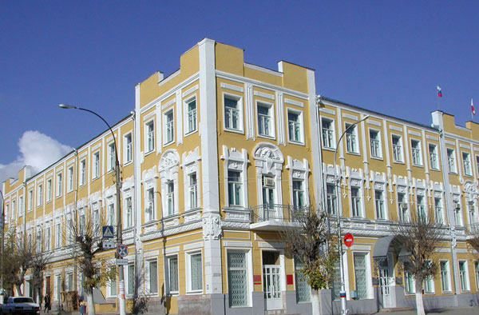

Органы местного
самоуправления
Вольского муниципального района

Наименование | Должность  Ф.И.О. | Адрес | Телефон
Вольское муниципальное Собрание | Глава муниципального района  Краснов Анатолий Иванович,  избран на должность  15.10.2008, 21.04.2011  Образование высшее-Саратовский сельскохозяйственный институт | г. Вольск, ул.Октябрьская, д.114 | 7-20-17
Администрация Вольского муниципального района | Глава администрации муниципального района  Пивоваров Игорь Иванович,  назначен на должность  05.11. 2006 г., 03.12.2013г.  Образование высшее - Воронежское высшее военное авиационно-инженерное училище | г. Вольск, ул.Октябрьская, д.114 | 7-20-17

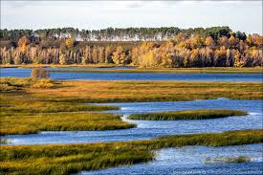

Органы местного самоуправления поселений
ВОЛЬСКОГО МУНИЦИПАЛЬНОГО РАЙОНА

Наименование | Должность  Ф.И.О. | Адрес | Телефон
Муниципальное образование город Вольск | Глава муниципального образования город Вольск  Матвеев Виталий Геннадьевич | г. Вольск, ул.Октябрьская, д.114 | 7-05-05
Барановское муниципальное образование | Глава Барановского МО  Харитонов Иван Семенович | 412976, Саратовская обл., Вольский район, с.Барановка ул. Ленина, 61 | 65-2-42
Белогорновское муниципальное образование | Глава Белогорновского МО  Поликарпов Сергей Николаевич | 412971, Саратовская обл., Вольский район, с.Белогорное ул. 65 лет Октября, 9 | 62-5-30
Верхнечернавское муниципальное образование | Глава Верхнечернавского МО  Рыжкова  Ольга  Викторовна | 412940, Саратовская обл., Вольский район, с.Верхняя Чернавка ул. Комсомольская, 4 | 63-7-22
Колоярское муниципальное образование | Глава Колоярского МО  Никулин  Александр Анатольевич | 412947, Саратовская обл., Вольский район, с.Колояр пл. Комсомольская, 20 | 63-2-84
Кряжимское муниципальное образование | Глава Кряжимского МО  Лобанов  Алексей  Павлович | 412961, Саратовская обл., Вольский район, с.Кряжим ул. Зеленая, д. 7/2 | 64-6-93
Куриловское муниципальное образование | Глава Куриловского МО  Самойленко  Людмила  Анатольевна | 412930, Саратовская обл., Вольский район,  с. Куриловка, ул. Садовая, 25 «а» | 66-2-19
Междуреченское муниципальное образование | Глава Междуреченского МО  Андриенко  Ольга  Анатольевна | 412974, Саратовская обл., Вольский район, с.Междуречье ул. Луговая, 22 | 64-5-36
Нижнечернавское муниципальное образование | Глава Нижнечернавского МО  Гунин  Сергей  Валентинович | 412941, Саратовская обл., Вольский район, с.Нижняя Чернавка ул.Пролетарская, 32 | 65-4-49
Покровское муниципальное образование | Глава Покровского МО  Каета  Оксана  Алексеевна | 412492, Саратовская обл., Вольский район, с.Покровка ул. Центральная, 38 «В» | 63-0-00
Сенное муниципальное образование | Глава Сенного МО  Мартынова Светлана Сергеевна  Глава администрации Сенного МО  Скрынник Сергей Борисович | 412975, Саратовская обл., Вольский район, р.п.Сенной ул. Привокзальная, 30 | 60-6-10
Талалихинское муниципальное образование | Глава Таталихинского МО  Агрусьев Дамир Кешафович | 412934, Саратовская обл., Вольский район, с.Талалихино, ул Школьная, 7 | 64-2-19
Терсинское муниципальное образование | Глава Терсинского МО  Савцов Виктор Юрьевич | 412932, Саратовская обл., Вольский район, с.Терса ул. Советская, 1 | 69-1-85
Черкасское муниципальное образование | ГлаваЧеркасского МО  Никитин Александр Юрьевич  Глава администрации Черкасского МО  Моренов Александр Евгеньевич | 412954, Саратовская обл., Вольский район, р.п.Черкасское ул. Московская, 1 «а» | 61-1-46
Широкобуеракское муниципальное образование | Глава Широкобуеракского МО  Симонова Галина Федоровна | 412935, Саратовская обл., Вольский район, с.Широкий Буерак ул.Коммунистическая, 1 «а» | 62-3-25

3.Население

Численность постоянного населения Вольского района на 01.01.2015г. – 90 480 человек из них городского населения – 70 837 человек (в том числе г. Вольск – 64 347 человек, р.п. Сенной – 6 490 человек), а сельских жителей 19 643.

Предварительные  данные | Количество  человек
жители, вновь прибывшие в район за 2014год | 3 223
убывшие из района в 2014 году | 3 372
городское население (в т.ч. р.п.Сенной) (по состоянию на 01.01.2015г.) | 70 837
сельское население (по состоянию на 01.01.2015г.) | 19 643
мужское население (по состоянию на 01.01.2015г.) | 42 658
женское население (по состоянию на 01.01.2015г.) | 48 398
дети (от 0 до 13 лет (вкл)) | 13 001
молодежь (от 14 до 30 лет (вкл)) | 21 821
ветераны ВОВ | 202
из них:
инвалидов ВОВ | 25
участников ВОВ | 115
труженики тыла | 1 321
последний военный призыв | 38
жители блокадного Ленинграда | 5
бывшие малолетние узники фашистских концлагерей | 13
инвалиды | 7 123
в т.ч. детей-инвалидов | 208
Количество родившихся в 2014году | 1 034
Количество умерших в 2014году | 1 516
избиратели | 65 644
трудоспособного возраста | 44 618
из них: зарегистрировано безработных | 687
пенсионеры по возрасту | 24 916
из них работает | 8 056

Среднесписочная численность работников (без внешних совместителей) по крупным и средним предприятиям Вольского муниципального района за 2014 год, чел.
Сельское хозяйство, охота и лесное хозяйство | 181
Обрабатывающие производства | 2 084
Производство, передача и распределение электроэнергии, газа, пара и горячей воды | 1 438
Строительство | 380
Оптовая и розничная торговля; ремонт автотранспортных средств, мотоциклов, бытовых изделий и предметов личного пользования | 737
Деятельность гостиниц и ресторанов | 247
Транспорт и связь | 1 872
Финансовая деятельность | 218
Операции с недвижимым имуществом | 638
Государственное управление и обеспечение военной безопасности; обязательное социальное обеспечение | 3 403
Образование | 4 419
Здравоохранение и предоставление социальных услуг | 3 832
Предоставление прочих коммунальных, социальных и персональных услуг | 659
Добыча полезных ископаемых | 27
ВСЕГО: | 20 199
Национальный состав
(итоги Всероссийской переписи населения 2010 года)

№ п/п | Национальность | Количество  человек
1 | Русские | 83854
2 | Казахи | 224
3 | Украинцы | 1162
4 | Татары | 1780
5 | Армяне | 1125
6 | Азербайджанцы | 547
7 | Мордова | 278
8 | Чуваши | 1059
9 | Белорусы | 252
10 | Чеченцы | 235
11 | Немцы | 174
12 | Башкиры | 135
13 | Марийцы | 151
14 | Молдоване | 92
15 | Евреи | 17
16 | Другие национальности | 1097
 | Всего | 92182

Места компактного проживания населения:
Чуваши - с.Калмантай Черкасское МО
Чеченцы - с. Черкасское Черкасское МО

4. Основные показатели уровня жизни
Социально-экономическое развитие
Вольского района 2013 - 2014 годы

Показатели | 2013г. | 2014г.
Объем отгруженных товаров, выполненных работ, услуг по фактическим видам деятельности всеми производителями, млн. руб. | 9116 | 9278
Индекс физического объема промышленного производства (в % к соответствующему периоду прошлого года) | 98,2 | 102,8
Валовая продукция сельского хозяйства во всех категориях хозяйств в действующих ценах каждого года | 1695 | 1761
Численность работающих, всего (чел.) | 23903 | 24079
Фонд оплаты труда работающих, тыс. руб. | 5120 | 5513
Среднемесячная заработная плата, руб. | 17848,7 | 19080,2
Выплаты социального характера, тыс. руб. | 51,8 | 40,7
Численность детей до 18 лет, чел. | 16180 | 16130
Среднемесячные денежные доходы на душу населения, руб. | 8552 | 10516
Оборот розничной торговли | 5908 | 6437
Оборот общественного питания | 569 | 532
Объем платных услуг населению | 1465 | 1824
Величина прожиточного минимума в расчете на душу населения, руб. | 6193 | 6932

5. Социальная сфера.
5.1. Образование
В Вольском муниципальном районе действуют 80 образовательных учреждений, в том числе 67муниципальных образовательных учреждения.
Из общего количества образовательных учреждений:
• общеобразовательных школ: 31муниципальные (7435 обучающихся),
в том числе:
• Основная общеобразовательная школа- 12, из них 11 имеют структурным подразделением детский сад;
• Средняя общеобразовательная школа - 19 (в том числе лицей-1, гимназия -1), 2 имеют структурным подразделением детский сад;
• федеральное государственное казенное общеобразовательное учреждение «Средняя общеобразовательная школа № 24» (361 учащихся);
• Государственное казенное образовательное учреждение для детей -сирот и детей, оставшихся без попечения родителей «Детский дом – школа с. Белогорное» (103 обучающихся);
• Специальная (коррекционная) школа №14 - 1 (104 учащихся);
• государственное казенное образовательное учреждение Саратовской области для детей-сирот и детей, оставшихся без попечения родителей «Специальная (коррекционная) школа-интернат VIII вида с. Широкий Буерак Вольского района» – 1 (79 воспитанника);
• Детский дом - 1.
Детских дошкольных учреждений 36, из них:
35 муниципальных ( 3876 воспитанников ).
Учреждений дополнительного образования 1 (1400 воспитанников).
Профессионально-технических училищ 1 (413 учащихся).
Средних специальных учебных заведений 6 (1584 учащихся).

Имеются следующие высшие образовательные учреждения (включая филиалы):
- Вольский филиал Военной Академии Тыла и Транспорта федеральное государственное казённое военное образовательное учреждение высшего профессионального образования ‘Военная академия тыла и транспорта имени генерала армии А.В.Хрулёва’ министерства обороны Российской Федерации (г. Вольск, ул. М.горького, 3). 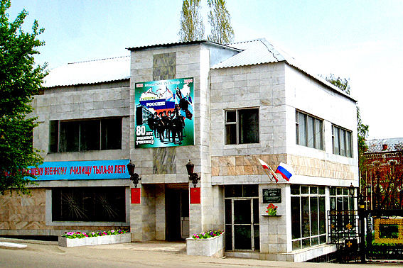
Филиал готовит офицеров-специалистов продовольственной, вещевой служб, службы горючего с высшим военно-специальным образованием для видов и родов войск Вооруженных Сил Российской Федерации и других министерств и ведомств.
Срок обучения – 5 лет. Окончившим филиал присваивается воинское звание «ЛЕЙТЕНАНТ» и выдаётся диплом государственного образца по специальности 080225 «Тыловое обеспечение» (специализации: продовольственное и вещевое обеспечение войск (сил), обеспечение войск (сил) ракетным топливом и горючим, объединенное обеспечение сил флота), с присвоением квалификации «СПЕЦИАЛИСТ».
В филиал принимаются граждане Российской Федерации, имеющие документы государственного образца о среднем (полном) общем, среднем профессиональном образовании или документ государственного образца о начальном профессиональном образовании, если в нем есть запись о получении среднего (полного) общего образования, из числа:
граждан в возрасте от 16 до 22 лет, не проходивших военную службу;
граждан, прошедших военную службу, и военнослужащих, проходящих военную службу по призыву, – до достижения ими возраста 24 лет;
военнослужащих, проходящих военную службу по контракту (кроме офицеров), – до достижения ими возраста 25 лет.
Возраст поступающих на учебу лиц определяется по состоянию на 1 августа года приема в ВУЗ.
Лица, желающие поступить в филиал, подают об этом заявление (рапорт для военнослужащих):
военнослужащие – до 1 апреля года поступления по команде на имя командира части;
гражданская молодежь – до 20 апреля в военный комиссариат района по месту жительства.
- Филиал Автономной Некоммерческой Образовательной Организации Высшего Профессионального Образования
«Институт экономики и антикризисного управления» в г. Вольске (Вольск, ул. Красногвардейская, д.30)
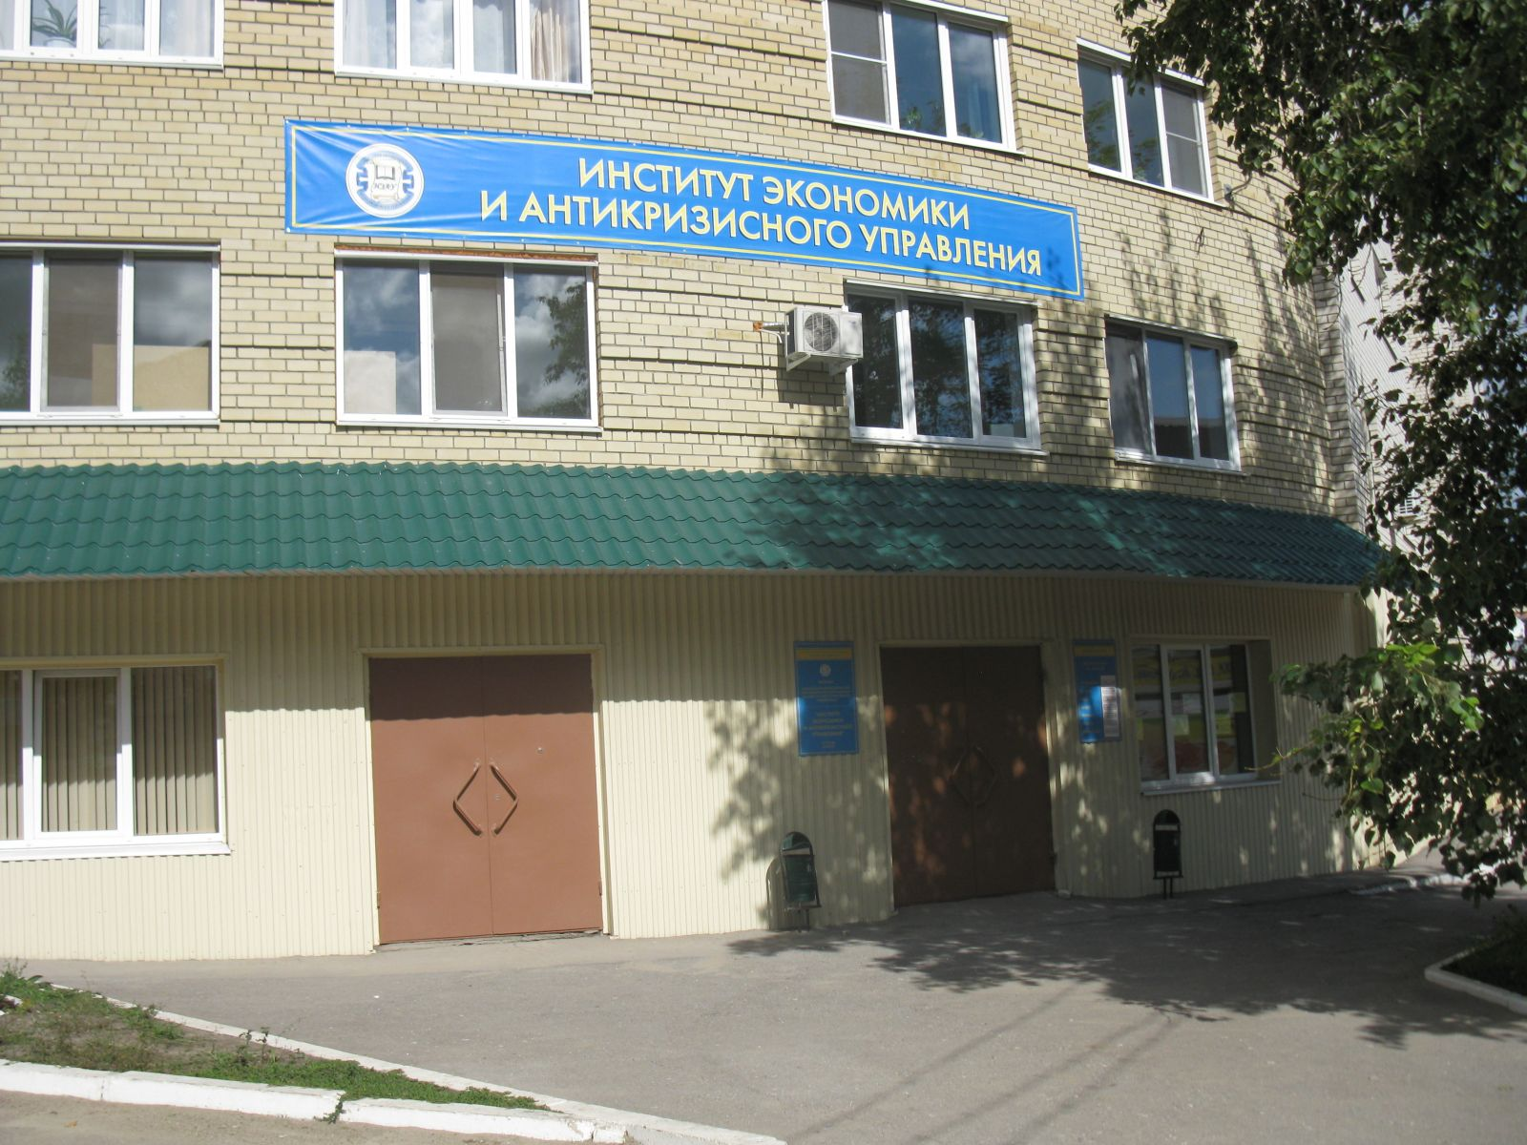
Институт проводит обучение по следующим специальностям:
- Антикризисное управление (экономист - менеджер);
- Экономика и управление на предприятии (экономист - менеджер);
- Бухгалтерский учет, анализ и аудит (экономист);
- Менеджмент организации(экономист - менеджер);
- Финансы и кредит (экономист); Экономика (бакалавр);
- Экономика (магистр).
Открыты все формы обучения: очная, очно-заочная (вечерняя), заочная.
Институт реализует сокращенные и ускоренные образовательные программы высшего профессионального образования. Специальное предложение - группы выходного дня.
Институт предоставляет возможность пользоваться льготами студентов государственных ВУЗов (льготы на проезд на наземном транспорте и метро). Студентам очной формы обучения предоставляется отсрочка от армии.
По итогам обучения выдается государственный диплом о высшем профессиональном образовании.
Для подготовки научных и научно-педагогических кадров в ИЭАУ работает аспирантура.
В институте существует уникальная возможность без ущерба для основной работы пройти обучение по программам переподготовки и повышения квалификации:
- Арбитражные управляющие;
- Антикризисное управление (в т.ч. ЖКХ, ТЭК, Кредитных организаций, Страховых, С/Х и др);
- "Налоговый консультант";
- "Профессиональный бухгалтер" (аттестат ИПБ);
- Бухгалтер по МСФО;
- Международная аттестация бухгалтеров (CIPA);
- Финансовый директор;
- Бухгалтер с нуля;
- Менеджмент организации.
Проводятся семинары для корпоративных клиентов.
- Вольское представительство государственного образовательного учреждения высшего профессионального образования «Белгородский государственный технологический университет имени В.Г. Шухова»(г. Вольск Саратовской области, ул. Саратовская, 44).
По качеству образования, профессорско-преподавательскому составу, по номенклатуре специальностей, составу факультетов, уровню научной работы и материальной базе БГТУ им. В.Г. Шухова - один из лучших вузов России.
В состав университета входят: 7 институтов - строительного материаловедения; экономики и менеджмента; технологического оборудования и комплексов; архитектурно-строительный; информационных технологий и управляющих систем; автомобильно-дорожный, инженерно-экологический; факультеты: машиностроительный, энергетический, заочного образования, довузовской подготовки, дистанционных образовательных технологий.
Учебный процесс и научные исследования осуществляют более 150 докторов и профессоров, в числе которых 47 академиков и член-корреспондентов государственных и общественных академий, свыше 400 кандидатов наук и доцентов, более 30 лауреатов почетных званий, 5 заслуженных изобретателей.
Подготовка инженерных кадров ведется более чем по 60 специальностям и направлениям, что позволяет в комплексе решать проблему кадрового обеспечения предприятий промышленности строительных материалов и строительства. В университете всеми формами обучения охвачено более 25 тысяч студентов, в том числе иностранных граждан из 32 стран мира.
В структуре БГТУ им. В.Г. Шухова действуют институт переподготовки и повышения квалификации специалистов, научно-исследовательский институт глобальных изменений и устойчивого развития, институт профессиональных бухгалтеров, наносистем в строительном материаловедении; аспирантура; докторантура, ряд техникумов, школ и гимназий, технические лицеи; Академический научно-творческий центр Российской академии архитектуры и строительных наук.
Успешно функционируют Губкинский, Северокавказский, Дятьковский, Новороссийский филиалы, представительство в г. Вольске. В систему учебных заведений университета входит Белгородский инженерно-экономический институт, который имеет представительства в ряде регионов России.
Четыре специальности университета: «Промышленное и гражданское строительство, Автомобильные дороги и аэродромы», «Производство строительных материалов изделий и конструкций», «Городское строительство и хозяйство» - прошли международную аккредитацию, проведенную Британским институтом гражданских инженеров.

Представительство Саратовского государственного университета имени Н. Г. Чернышевского в г. Вольске (СГУ им. Н. Г. Чернышевского (г. Вольск, ул. Комсомольская, 202а).
В структуру СГУ входят 15 факультетов (биологический, географический, геологический, социологический, механико-математический, иностранных языков и лингводидактики, компьютерных наук и информационных технологий, нано- и биомедицинских технологий, нелинейных процессов, психологии, психолого-педагогического и специального образования, физический, философский, экономический, юридический), 6 образовательных институтов (дополнительного профессионального образования, искусств, истории и международных отношений, физической культуры и спорта, филологии и журналистики, химии, филиал в г. Балашове – крупнейший в России среди филиалов вузов – с пятью факультетами (естественно-научного и педагогического образования; математики, экономики и информатики; социально-гуманитарным, физической культуры и безопасности жизнедеятельности; филологическим), 2 колледжа (радиоэлектроники, геологический).

Вольское представительство межрегионального юридического института, ГОУ ВПО «Саратовская государственная академия права» (г. Вольск, ул. Саратовская, 12 «А»).
Уровень подготовки бакалавра в филиале позволяет выпускникам успешно зарекомендовать себя на рынке труда либо продолжить обучение в магистратуре и аспирантуре.
В филиале «СГЮА» действуют 4 кафедры:
- кафедра государственно-правовых дисциплин (зав. кафедрой - к.ю.н., доцент Д.Е. Петров);
- кафедра уголовно-правовых дисциплин (зав. кафедрой - к.ю.н., доцент А.Г. Блинов);
- кафедра гражданско-правовых дисциплин (зав. кафедрой - д.ю.н., профессор Е.В. Вавилин);
- кафедра социально-правовых и прикладных юридических дисциплин (зав. кафедрой - к.ф.н., доцент О.Н. Михайлова).
Нормативные сроки обучения:
- очное отделение-4 года;
- заочное отделение-5 лет;
- заочное отделение на базе высшего профессионального образования и на базе среднего профессионального образования - 3 года.
В Вольском филиале проводятся научно-исследовательские работы по заданиям Министерства образования и науки РФ. Наши преподаватели неоднократно становились обладателями грантов российских и международных научных фондов. Студенты филиала самостоятельно и под руководством опытных преподавателей принимают активное участие в международных и всероссийских конференциях, студенческих научно-практических круглых столах и олимпиадах, конкурсах, исследовательских проектах. Лучшие студенты рекомендуются к поступлению в аспирантуру и получают возможность продолжить научную деятельность в стенах Вольского филиала и Академии в целом.

Наименование показателя  Общеобразовательные учреждения | Единица измерения | Кол-во
Число дневных общеобразовательных учреждений, всего (на начало учебного года) | единиц | 32
в них учащихся, всего | человек | 7294
Число вечерних общеобразовательных  учреждений | единиц | -
УКП при СОШ № 19, в них учащихся | человек | 217

5.2. Здравоохранение.

На территории Вольского муниципального района действует ГУЗ СО «Вольская районная больница расположенная по адресу: г. Вольск ул. Львова Роща, 1.

№ | Наименование учреждений | Число коек в стационаре | Число коек в дневном стационаре | Мощность поликлиники | Число врачей / среднего медперсонала
1. | ГУЗ СО «Вольская РБ» | 375 | 148 | 1595 | 142 / 543
2. | ГАУЗ СО «Вольская стоматологическая поликлиника» | - | - | 279 | 7 / 50
3. | ГУЗ СО «Вольская станция скорой медицинской помощи» | - | - | - | 1 / 84
4. | ГУЗ «Областной онкологический диспансер №1» «Вольский филиал» | 125 | - | 60 | 19 / 67
5. | ГУЗ «Вольский перинатальный центр» МЗСО | 122 | 8 | 22 | 30 / 110
6. | ГУЗ «Балаковский кожновенерологический диспансер» МЗСО Вольский филиал | 8 | 4 | 69 | 8 / 16
7. | ГУЗ «Вольский межрайонный психоневрологический диспансер» | 60 | - | 19 | 9 / 26
8. | ГУЗ «Вольский противотуберкулезный диспансер» | 65 | - | 41 | 4 / 22
9. | ГУЗ «Вольский специализированный дом ребенка для детей с органическим поражением ЦНС, в т.ч. ДЦП, без нарушения психики» на 55 мест | - | - | - | 1 / 19
 | Итого | 755 | 160 | 2085 | 221 / 937

Демографические показатели.
 | 2012 | 2013 | 2014
Численность населения | 98639 | 97647 | 96833
Родилось по данным ЗАГС | 1060 | 1025 | 1034
Умерло по данным ЗАГС | 1524 | 1457 | 1516
Рождаемость на 1000нас. | 10,7 | 10,1 | 10,7
Общая смертность на 1000нас. | 15,5 | 15,2 | 15,7
Естественная убыль на 1000нас. | -4,8 | -5,1 | -5,0

5.3. Культура
В районе действуют:
Библиотеки | 36
Музей | 1 (4 отдела)
Театр | 1
Клубы | 7
Дома культуры | 27
Музыкальное училище | 1
Детские школы искусств | 4
Киноустановки | 8
Всего 79 учреждений культуры в т.ч. муниципальных –77, областных - 2

Коллективов самодеятельного художественного творчества - 164,
из них имеют звание «Народный самодеятельный коллектив» - 13.

Наименование показателя | Единица  измерения | Количество
Учреждения культуры и искусства (всего) | единиц | 79
Число учреждений культурно-досугового типа | единиц | 34
в них работников, всего | человек | 270
из них специалисты культурно-досуговой деятельности | человек | 141
Число библиотек | единиц | 36
в них работников, всего | человек | 111
из них библиотечных работников | человек | 92
Число музеев | единиц | 1 имеет  (4 отдела)
в них работников, всего | человек | 53
из них научные сотрудники и экскурсоводы | человек | 12
Число профессиональных театров | единиц | 1
в них работников, всего | человек | 85
из них художественный и артистический персонал | человек | 38
Число детских музыкальных, художественных,  хореографических школ и школ искусств | единиц | 4
в них работников, всего | человек | 196
из них преподавателей | человек | 138
Число кинотеатров и киноустановок | единиц | 8
в них работников, всего | человек | 8

Система социальной защиты населения
Вольского района

Управление социальной поддержки населения Вольского района реализует, в пределах своей компетенции, единую государственную политику в сфере социальной поддержки населения. Осуществляет деятельность по назначению социальных выплат и предоставлению мер социальной поддержки отдельным категориям граждан, оказание информационно-консультационных услуг населению Вольского района. Адрес: г. Вольск, ул. Революционная д. 26. Телефон: 7 – 16 – 05 (секретарь).
Начальник – Бурло Татьяна Васильевна.
ГБУ СО «Социально – реабилитационный центр для несовершеннолетних «Волжанка».Основная деятельность центра заключается в предупреждении безнадзорности, беспризорности, правонарушений и антиобщественных действий, выявлении детей, склонных к бродяжничеству, определении и устранении причин и условий, способствующих этому, предоставление детям временного проживания на полном государственном обеспечении до определения и осуществления совместных с органами опеки и попечительства оптимальных форм их жизнеустройства; в оказании комплексной медико-психолого-педагогической помощи, направленной на вывод детей и их семей из трудной жизненной ситуации. Адрес: г. Вольск, ул. Школьная д. 13. Телефон: 5 – 18 – 27. Директор - Козырькова Елена Ивановна.

ГАУ СО КЦСОН Вольского района. Приоритетным направлением деятельности Центра является социальное обслуживание граждан пожилого возраста и инвалидов. Отделениями центра охвачены граждане, проживающие в г. Вольске и 20 селах района. Гражданам пожилого возраста и инвалидам оказываются социально – бытовые и социально-медицинские услуги на дому. Адрес: г. Вольск, ул. Чернышевского д. 74. Телефон: 7 – 05 – 23. Директор Катков Валерий Александрович.

ГБУ СО «Вольский реабилитационный центр для детей и подростков с ограниченными возможностями». Осуществляет социальную реабилитацию детей и подростков с отклонениями в умственном и физическом развитии в возрасте от рождения до 18 лет, а также воспитывающих их семей. Адрес: г. Вольск, пл. Юности д. 5. Телефон: 5 – 17 – 71. Директор - Горбатова Галина Васильевна.

ГАУ СО «Реабилитационный центр инвалидов «Волжские зори». Целью деятельности Центра является оказание квалифицированной медико-социальной, психолого-социальной, социально-педагогической помощи, обеспечение максимально полной и своевременной социальной адаптации к жизни в обществе, семье, привлечение к самореализации в культурно-массовой деятельности. Адрес: г. Вольск, ул. Маяковского д. 1. Телефон:7–80–47. Директор - Базовкин Владимир Михайлович.
ГБУ СО «Белогорновский дом – интернат для престарелых и инвалидов». Это комплекс зданий и помещений, приспособленных для обеспечения полноценного проживания ветеранов. Адрес: Вольский район, с. Белогорное, ул. Красная, д. 112-а. Телефон: 62 – 5 – 46. Директор - Третьякова Павлина Кондратьевна.
ГАУ СО «Черкасский психоневрологический интернат» оказывает реабилитационные услуги и комплексные мероприятия с целью сохранения и дальнейшего развития потенциальных возможностей инвалидов с нарушением интеллекта. Адрес: Вольский район, пос. Черкасское, пл. Революции, д. 7. Телефон: 61 – 1 – 79. Директор - Мочалова Валентина Васильевна
ГАУ СО «Колоярский психоневрологический интернат» оказывает реабилитационные услуги и комплексные мероприятия с целью сохранения и дальнейшего развития потенциальных возможностей инвалидов с нарушением интеллекта. Адрес: Вольский район, с. Колояр, ул. Садовая, д. 1. Телефон: 63 – 1 – 95. Директор - Веденко Александр Дмитриевич.
5.5. Физкультура, спорт и туризм.
В Детско-юношеской спортивной школе культивируются 11 видов спорта, занимается 1 040 учащихся, дети и подростки занимаются бесплатно. Из общего числа занимающихся 52% детей и подростков из неполных, многодетных, малообеспеченных, детей-сирот и детей, находящихся под опекой. Тренеры-преподаватели ДЮСШ работают во всех микрорайонах города, а также в пос. Сенной, с. В. Чернавка, с. Н. Чернавка и с. Терса, на спортивных сооружениях ДЮСШ, базах общеобразовательных школ и учебных заведениях города и района.
Активно работают в районе:
- Саратовский областной физкультурно-спортивный центр «Урожай», в котором занимается около 440 ребят, из г. Вольска, п. Сенной, сёл Кряжим, Черкасское, Колояр, Широкий Буерак, Терса, Куриловка., Белогорное, Ключи, Барановка, Богатое, Калмантай, В. Чернавка и Клёны;
- федерации хоккея с шайбой, футбола, баскетбола, лыжных гонок, киокусинкай карате, шахмат;
- 4 клуба по месту жительства.
Лучшие результаты у:
- спортивных клубов: «Самсон», «Темп», «Русь»;
- федераций хоккея с шайбой и лыжных гонок.
Стадионов (1500 мест и более) | 1 | дворцов спорта | нет
спортивные залы, всего | 49 | плоскостные спортсооружения: | 45
в общеобраз. учрежд. | 37 | в т.ч. площадки | 31
в учрежд. нач.проф. обр. | 2 | поля | 11
в ССУЗах и ВУЗах | 10 | спортивные ядра | 3
плавательных бассейнов | 3 | лыжных баз | 1
другие спортсооружения | 9
Физкультурно-оздоровительные центры предприятий, учреждений |  |  | Нет
Физкультурно-оздоровительный комплекс с искусственным льдом |  |  | 1

Наименование показателя | Единица  измерения | Количество
Число спортивных сооружений - всего | единица | 108
из них муниципальных | единица | 86
из общего числа спортивных сооружений:
стадионы с трибунами | единица | 1
из них муниципальных | единица | 1
плоскостные спортивные сооружения | единица | 45
из них муниципальных | единица | 39
спортивные залы | единица | 49
из них муниципальных | единица | 42
плавательные бассейны | единица | 3
из них муниципальных | единица | -
Число детско-юношеских спортивных школ | единица | 1
Численность занимающихся в детско-юношеских  спортивных школах | человек | 1040
В числе спортивных сооружений учтены
1. ФОК с искусственным льдом – 1, из них муниципальные - нет,
2. Сооружения для стрелковых видов – 8, из них муниципальные - 3,
3. Горнолыжная база – 1, из них муниципальные – нет
5.6. Средства массовой информации,
распространяемые на территории района.

Наименование | Аудитория (число зрителей, слушателей, число подписчиков и покупателей в районе) | ФИО  гл. редактора, адрес, телефон |  | ФИО ведущих  журналистов,  тел., факс |  | Зона и сетка вещания, территория распространения
электронные
Электронная версия газеты «Вольская жизнь» | 1750 посетителей еженедельно | Издатель МУ «ИЦ «Вольская жизнь», зам.директора Кирсанова Ольга Александровна ул.Пушкина 3а, тел.7-31-10,  www.volsklife.ru |  | 7-31-10 |  | 1/2 тер. ВМР
печатные
«Вольская жизнь»  Перерегестрированна 27.11.2006 г. в Средне-Волжском упр. федер. службы по надзору за собл. законод. в сфере массовых ком. и охране культ. наследия., свидетельство ПИ № ФС 8-0446 | Тираж 5500 экз. | Издатель МУ «ИЦ «Вольская жизнь», директор Головачев Александр Васильевич ул.Ст.Разина, 179, тел.7-27-73,  Life.volsk@mail.ru | Михайлов А.А.  Трифонова О.И. |  | 1/2 - город,  1/2 - район
«Вольский деловой вестник»
«Вольская неделя»  Зарегистрирована 16.12.2004 г. в Средне-Волжском упр. Федер. службы по надзору за собл. законодательства в сфере массовых коммуникаций и охране культурного наследия., свидетельство ПИ № ФС 8-0001 | Тираж 8500 экз. | Михайлева Любовь Александровна, ул. Чернышевского, 77/5  тел.7-41-65,  letters-vn @volsk. info | Пантюхин А.Г.  Брунш Н.В. |  | 2/3 - город,  1/3 - район
«Жил-был Вольск» Зарегистрирована 17.09.2001 г. ПМТУ Министерства печати РФ, свидетельство ПИ №7-0891 | Тираж 4500 экз. | Степанов Владислав Вячеславович, ул. Революционная, 22/3,  тел.7-41-75 ,  wolsk@inbox.ru | Яшин В.В. |  | 3/4 город,  1/4 - район
«Газета бесплатных объявлений Саратова и области» Свидетельство регистрации ПИ № ТУ 64-00412 от 12.02.2013 г | Тираж 20000 экз. | Елисеев Александр Сергеевич, ул. Революционная, д.32  Тел.7-05-31, 89033290598  volskbesplatno@mail.ru  www. volskbesplatno.ru | Елисеев А.С.  Журбенко Олег |  | Распр. по тер. города и района бесплатно под названием «volskbesplatno.ru + Дважды 2»
Информационный портал «Wolsk.ru» | 6300 посетителей еженедельно | Не является зарегистрированным СМИ, владелец Степанов Владислав Вячеславович,  ул. Революционная, 22/3,  тел.7-41-75 ,  wolsk@inbox.ru | 7-31-10
Информационный интернет – портал volsk64.ru | 1380  посетителей еженедельно | Не является зарегистрированным СМИ.  По неофициальным данным владельцем сайта является  Игонин Антон | Игонин Антон |  | Начал свою работу в марте 2013 года, основная аудитория – молодежь города Вольска
Официальный сайт администрации Вольского муниципального района ВОЛЬСК.РФ | 2350  посетителей еженедельно | Ответственная за сайт заместитель главы администрации по социальным вопросам Т.А. Гаранина, тел. 7-14-68 | Ответственные за наполнение сайта  Хусаинов С.А.  7-13-06  Жуков А.  7-04-94 |  | Весь муниципальный район
«Дважды два плюс»  Зарегистрирована 12.05.08г. г. в управлении фед. службы по надзору за собл. законод. в сфере массовых коммуникаций и охране культурного наследия Саратовской области свидетельство ПИ № ФС-64 0788Р | Не издается | Елисеев Александр Сергеевич, ул. Революционная, д.32  Тел.7-05-31, 89033290598  volskbesplatno@mail.ru  www. volskbesplatno.ru | Елисеев А.С. |  | Вошла в состав «Газета бесплатных объявлений Саратова и области»
5.7. Религия.
Русская православная церковь:
соборов | 1 | часовен | 6
храмов | 17 | монастырей | нет
подворье | 1 | братств | нет

Русская старообрядческая церковь - 1

Мусульмане (мечеть) - 1

Иудеи - нет

Католики - нет

Лютеране - нет
Другие религиозные объединения и церкви:
Церковь Христиан Адвентистов Седьмого Дня,
Зал царства Свидетелей Иеговы.
Церковь Евангельских Христиан-Баптистов

6. Торговля и услуги
Наименование показателя |  | Единица  измерения |  | 2013 год | 2014  год
Объекты бытового обслуживания, в том числе: |  |  |  | 244 | 240
по ремонту, окраске и пошиву обуви |  | единица |  | 12 | 10
по ремонту и пошиву швейных, меховых и кожаных  изделий, головных уборов и изделий текстильной  галантереи, ремонту, пошиву и вязанию трикотажных  изделий |  | единица |  | 6 | 6
по ремонту и техническому обслуживанию бытовой  радиоэлектронной аппаратуры, бытовых машин и  приборов и изготовление металлоизделий |  | единица |  | 10 | 10
по техническому обслуживанию и ремонту транспортных  средств, машин и оборудования |  | единица |  | 17 | 18
по изготовлению и ремонту мебели |  | единица |  | 3 | 3
химической чистки и крашения |  | единица |  | - | -
прачечных |  | единица |  | - | -
по ремонту и строительству жилья и других построек |  | единица |  | 1 | 1
бань и душевых (саун) |  | единица |  | 6 | 7
парикмахерских (салонов красоты) |  | единица |  | 58 | 61
в них число кресел |  | единица |  | 123 | 132
фотоателье, фото- и кинолабораторий |  | единица |  | 9 | 7
ритуальные |  | единица |  | 14 | 14
прочие услуги бытового характера |  | единица |  | 108 | 102
Число приемных пунктов бытового обслуживания,  принимающих заказы от населения на оказание услуг, в том числе: |  | единица |  | 1 | 1
по ремонту, окраске и пошиву обуви |  | единица |  | - | -
по ремонту и пошиву швейных, меховых и кожаных  изделий, головных уборов и изделий текстильной  галантереи, ремонту, пошиву и вязанию трикотажных  изделий |  | единица |  | - | -
по ремонту и техническому обслуживанию бытовой  радиоэлектронной аппаратуры, бытовых машин и  приборов и изготовление металлоизделий |  | единица |  | - | -
по изготовлению и ремонту мебели |  | единица |  | - | -
химической чистки и крашения |  | единица |  | 1 | 1
прачечных |  | единица |  | - | -
по ремонту и строительству жилья и других построек |  | единица |  | - | -
фотоателье, фото- и кинолабораторий |  | единица |  | - | -
ритуальных |  | единица |  | - | -
Прочих услуг бытового характера |  | единица |  | - | -
Установленная мощность в 8-часовую смену организаций  химчистки и крашения |  | кг. вещей |  | - | -
Установленная мощность в 8-часовую смену прачечных |  | кг.сухого  белья |  | 920 | 920
Единовременная вместимость бань и душевых |  | мест |  | 112 | 121
Число кресел в парикмахерских |  | единиц |  | 123 | 132
Объекты розничной торговли
и общественного питания
Количество объектов розничной торговли и общественного питания, в том числе:
Магазины (без торговых центров) | единица |  | 826 |  | 775
площадь торгового зала | кв. м |  | 48036,4 |  | 63308,8
павильоны | единица |  | 15 |  | 34
площадь торгового зала | кв. м |  | 179 |  | 452
палатки, киоски | единица |  | 29 |  | 33
аптеки и аптечные магазины | единица |  | 12 |  | 12
площадь торгового зала | кв. м |  | 209,2 |  | 209,2
аптечные киоски и пункты | единица |  | 32 |  | 32
столовые, закусочные | единица |  | 24 |  | -
в них мест | мест |  | 670 |  | -
площадь зала обслуживания посетителей | кв. м |  | 318,6 |  | -
столовые, находящиеся на балансе учебных заведений, организаций, промышленных предприятий | единица |  | 45 |  | 45
В них мест | мест |  | 2854 |  | 2854
Площадь зала обслуживания посетителей | кв. м |  | 4417,4 |  | 4417,4
рестораны, кафе, бары | единица |  | 43 |  | 57
в них мест | мест |  | 1364 |  | 2183
площадь зала обслуживания посетителей | кв. м |  | 8550,7 |  | 8730,7
автозаправочные станции | единица |  | 17 |  | 17
розничные рынки – всего | единица |  | 2 |  | 1
в них торговых мест | мест |  | 211 |  | 160
из них:
универсальные | единица |  | 2 |  | 1
в них торговых мест | мест |  | 211 |  | 160
7. Промышленность (крупные и средние предприятия).

Специализация района: производство прочих неметаллических минеральных продуктов

Промышленные предприятия
Наименование | Вид деятельности | Фактический адрес | ФИО руководителя | Факс /Тел
ООО «Холсим (Рус)» | производство цемента | 412902, г.Вольск, ул. Цементников, д.1 | Андрей Александрович Федорчук | 7-42-13,  68-1-01 (секретарь),  68-1-30,  68-1-07
ОАО «Гормолзавод Вольский» | пищевая и перерабатывающая промышленность | 412904, г.Вольск, ул.Петровского, д.2Б | Валерий Иванович Воронин | 5-12-92
ООО «Вольский кондитер – 2» | пищевая и перерабатывающая промышленность | 443045,г.Самара, ул.Авроры, д.163 А | Наталья Ивановна Дегтярева | 5-12-92
ЗАО р НП «Вольскхлеб» | производство хлеба и хлебобулочных изделий | 412900,г.Вольск, ул.Октябрьская, д.95-А | Марина Вячеславовна Сухорыба | 7-06-27,  7-22-97,  7-40-92.
ЗАО «ХайдельбергЦемент Волга» | производство цемента | 412919, г.Вольск, пос.Клены, ул.Хальзова, д.1 | Сергей Викторович Григорьев | 5-95-17,  7-80-94.
ОАО «Вольский механический завод» | машиностроение | 412921, г.Вольск. п.Видим, д. 10 | Александр Анатольевич Пядышев | 6-02-66,  6-02-21 (секретарь).
ЗАО «Санаторий Светлана» | производство минеральной воды, предоставление услуг | 412958, Вольский район, пос.Тополевый, ул.Санаторная,5 | Александр Георгиевич Беляев | 62-4-31
ГАУ «Черкасский лесхоз» | лесная промышленность | Вольский район, п.Черкасское, ул.Степана Разина, 1 | Александр Юрьевич Никитин | 5-01-12,  6-12-91-отдел кадров.
ГАУ «Вольский Лесхоз» | лесная промышленность | 412904, г.Вольск, ул. Локомотивная, 2 | Лозовой Владимир Александрович | 5-37-58,  5-37-56
ООО «Автотрасса» | производство прочих неметаллических изделий | 412900, г.Вольск, ул.Станционная, 3 | Гагик Араратович Киракосян | 5-08-62
ООО «Железобетон» | обрабатывающее производство | 412932, Вольский район, с.Терса, ул.Пролетарская,50 | Шаров Кирилл Сергеевич | 69-2-40,  69-8-54
ООО «Универ-мел» | добыча полезных ископаемых | 412900, г.Вольск, ул.Газовая, 1/2 | Шавкет Жабирович Рахматулин | 5-28-80,  5-29-10,  5-33-61
ООО «Пугачевхлебопродукт» | производство пищевых продуктов, включая напитки | 412954, Вольский район, ст. Чернавка, ул.Элеваторная,40 | Петр Иванович Паращуков | 65-5-67,  65-4-65
ООО «СХП» «Элита-С» | обрабатывающее производство | 412954, Вольский район, ст. Чернавка, ул.Элеваторная,40 | Александр Петрович Паращуков | 65-5-67,  65-4-65
ООО «Гуно» | производство пищевых продуктов, включая напитки | 412954, Вольский район, с.Черкасское, ул.Московская, д.14 | Магомед Эми Ризванович Хуцуруев | 7-41-29  61-1-61
ЗАО «Купец и К» | производство пива | 412906, г.Вольск, ул.Цементников, д.69 | Александр Павлович  Круглов | 7-30-69,  7-30-24  7-30-42
ООО «Вольсксолод» | производство солода | 412906, г.Вольск, ул.Цементников, д.69 | Александр Евгеньевич Логунов | 7-30-69,  7-30-24  7-30-42
ООО «Плодовое-2009» | перерабатывающая промышленность | 412900, г.Вольск, ул.Талалихина,149 | Елена Александровна Решетникова | 5-39-31
ООО «Завод «Металлист» | обрабатывающее производство | 410080, г.Вольск, Ярославский проезд, д.6 | Сергей Алексеевич Мормоль | 5-74-22,  5-73-05;  5-79-72
ООО «Волгамет» | обрабатывающее производство | 412900, г.Вольск, ул.Пугачева, д.35 | Александр Васильевич Тагунов | 8(8453)  66-12-51,  8(8453)  66-09-59,  8(8453)  22-57-45.

8. СЕЛЬСКОЕ ХОЗЯЙСТВО

8.1.Сельскохозяйственные предприятия
В районе развиты следующие отрасли:
животноводство – молочно-мясное скотоводство, овцеводство;
растениеводство – возделывание зерновых (пшеница, рожь, ячмень, овес, гречиха, просо), технических (подсолнечник, рыжик, кориандр) и кормовых культур.

№ п/п | Наименование предприятия | Вид экономической деятельности | Основные виды выпускаемой продукции | Перспективы развития
1 | ЗАО «Чернавское»  (Верхнечернавское МО) | Производство растениеводческой и животноводческой продукции | Зерно, подсолнечник, молоко, мясо | Сохранение специализации
2 | ООО «АгроАльянс»  (Междуреченское МО) | Производство растениеводческой продукции | Зерно, подсолнечник | Сохранение специализации
3 | ООО «Александровское»  (Черкасское МО) | Производство растениеводческой продукции | Зерно, подсолнечник | Сохранение специализации
4 | ООО «ГУНО»  (Черкасское МО) | Производство растениеводческой и животноводческой продукции | Зерно, подсолнечник, молоко, мясо | Сохранение специализации
5 | ООО «Заозерное»  (Покровское МО) | Производство растениеводческой продукции | Зерно, подсолнечник | Сохранение специализации
6 | ООО «Куликовское»  (Талалихинское МО) | Производство растениеводческой и животноводческой продукции | Зерно, подсолнечник, мясо | Сохранение специализации
7 | ООО «Рассвет-1»  (Широкобуеракское МО) | Производство растениеводческой и животноводческой продукции | Зерно, подсолнечник, мясо | Сохранение специализации
8 | ООО СХП «Радуга»  (Талалихинское МО) | Производство растениеводческой и животноводческой продукции | Зерно, подсолнечник, молоко | Сохранение специализации
9 | ООО СХП «Элита-С» (Черкасское МО) | Производство растениеводческой продукции | Зерно, подсолнечник | Сохранение специализации
10 | СКХ «Коммунар»  (Терсинское МО) | Производство растениеводческой и животноводческой продукции | Зерно, подсолнечник, мясо, молоко | Сохранение специализации
11 | СКХ «Кряжим»  (Кряжимское МО) | Производство растениеводческой и животноводческой продукции | Зерно, подсолнечник, молоко, мясо | Сохранение специализации
12 | ООО «Плодовое -2009» (МО г.Вольск) | Переработка плодоовощной продукции | Соки, пюре | Сохранение специализации
13 | ОАО «Гормолзавод «Вольский» (МО г. Вольск) | Переработка молока, производство молочной продукции | Молоко, молочно-кислые продукты, масло | Сохранение специализации
14 | ООО «Рыбзавод Вольский» (МО г. Вольск) | Рыбодобыча и рыбопереработка | Рыба | Сохранение специализации
15 | ООО «Агрофирма» (МО г. Вольск) | Производство подсолнечного масла | Подсолнечное масло | Сохранение специализации
8.2. Земельные ресурсы
Общая площадь территории образования (га) | Муниципаль-  ные  земли | Сельскохозяйст-венных угодий, всего (га) | в т.ч. пашня (га) | Сенокосы и пастбища (га) | Многолетние насаждения  (га) | Орошае-  мые  земели  (га)
369187 | 3001 | 201526 | 122717 | 77811 | 998 | -

8.3. Поголовье скота в частном секторе

КРС | Коровы | Свинопоголовье | Овцы, козы | Птица | Лошади
9,8тыс.гол. | 3,8 тыс.гол. | 3,2тыс.гол. | 7,0тыс.гол. | 40,6 тыс.гол. | 0,1тыс.гол.

9. Транспортная система района.

9.1.Автомобильные дороги
Протяжённость автомобильных дорог в районе 546,4 км,
из них:
- шоссейных: 320.9км из них:
- усовершенствованных шоссе 116 км
- шоссе 204.9 км
- грунтовых 258.1км из них:
- улучшенных грунтовых дорог 219.5км
- грунтовых (просёлочных) 38.6 км
из них :
- федерального значения 73.9км
- областного значения 246.6 км
Количество пассажирских маршрутов в муниципальном районе – 31, в том числе:
- 19 автобусных городских;
- 12 автобусных пригородных;
- 7 автобусных междугородних.

Дороги МО г.Вольск

Направление маршрута | Тип покрытия | Протяжен  ность(км) | Толщина покрытия  (см) | Ширина  проезжей  части(м) | Ширина  полотна  (м)
Автобусная - Коммунар | асфальтобетон | 8.0 | 12-15 | 8 - 11 | 8 - 11
Автобусная - Комсомолец | асфальтобетон | 8.6 | 12-15 | 9-12 | 9-12
Автобусная-Привольск | асфальтобетон | 5.5 | 12-20 | 10-12 | 10-12
Привольск-Рынок | асфальтобетон | 5.0 | 12-20 | 10-12 | 10-12
Автобусная-Северный | асфальтобетон | 4.5 | 12-15 | 8-11 | 8-11
Северный-Рынок | асфальтобетон | 4.0 | 12-15 | 8-11 | 8-11
Автобусная - пер. 3-й Комсомольский | асфальтобетон | 5.5 | 12-15 | 7-11 | 7-11
Автобусная -Пролетарский | асфальтобетон | 5.0 | 12-15 | 8-12 | 8-12
Автобусная-Химчистка | асфальтобетон | 6.0 | 12-20 | 8-12 | 8-12
Автобусная- АЦИ | асфальтобетон | 9.5 | 12-15 | 8-11 | 8-11
Автобусная-Дом Отдыха | асфальтобетон | 4.5 | 12-15 | 8-11 | 8-11
Жилой Дом-Рынок | асфальтобетон | 7.5 | 12-15 | 8-11 | 8-11
Автобусная -Откормсовхоз | асфальтобетон | 13.0 | 12-20 | 9-14 | 9-14
Автобусная -Военный городок | асфальтобетон | 8.0 | 12-20 | 8-12 | 8-12
Автобусная-Рыбное | асфальтобетон | 15 | 12-15 | 8-11 | 8-11

Дороги Вольского района
Дороги Федерального значения

Направление  маршрута | Тип покрытия | Протяженность (км) | Толщина покрытия (см) | Ширина проезжей части (м) | Ширина полотна  (м)
Сызрань-Саратов-Волгоград | асфальтобетон | 73,9 | 10 | 12 | 15

Дороги областного значения

Подъезд к г.Балаково от Сызрань-Саратов-Волгоград | асфальтобетон | 7,7 | 10 | 7,5 | 15
Подъезд к г. Вольску от Сызрань – Саратов-Волгоград | асфальтобетон | 4,71 | 10 | 7 | 12
г. Вольск – п. Черкасское- гр. Ульяновской обл. | асфальтобетон | 66,7 | 8 | 6,76 | 9
с. Куриловка-с. Елховка | асфальтобетон | 6,9 | 8 | 7 | 10
с. Спасское-с.Колояр | асфальтобетон | 13 | 8 | 6 | 9
Подъезд к с. Ш.Буерак от Сызрань-Саратов-Волгоград | асфальтобетон | 3.7 | 8 | 6 | 9
Подъезд к с. Терса от Сызрань-Саратов-Волгоград | асфальтобетон | 3.7 | 8 | 6,6 | 10
Подъезд к с\х в с.Терса от Сызрань-Саратов-Волгоград | асфальтобетон | 3,4 | 8 | 6 | 10
Подъезд к с.Девичьи Горки от Сызрань-Саратов | асфальтобетон | 4.5 | 8 | 6 | 9
Подъезд к с.Богородское от Сызрань-Саратов-Волгоград | асфальтобетон | 1,2 | 8 | 6,6 | 10
Подъезд к с.Багай-Барановка от Сызрань-Саратов-Волгоград | асфальтобетон | 1,5 | 8 | 6 | 10
Подъезд к п.Шиханы от Сызрань-Саратов-Волгоград | асфальтобетон | 2,2 | 8 | 8,3 | 12
Подъезд к АБЗ | асфальтобетон | 0,08 | 8 | 6,6 | 10
с.Талалихино – с. Куликовка | асфальтобетон | 22,49 | 8 | 6,95 | 10
с. Терса-с.Тепловка | асфальтобетон | 5,2 | 6 | 6 | 9
с. Белогорное –с. Апалиха | асфальтобетон | 17,79 | 6 | 7 | 10
с. Нижняя Чернавка-с.Кряжим-с.Николаевка | асфальтобетон | 17.8 | 6 | 6,25 | 9
с.Покровка-с.Белогорное | асфальтобетон | 26 | 6 | 6,6 | 9
с.Белогорное-с.Акатная Маза | асфальтобетон | 4,5 | 6 | 7 | 10
с.Покровка-с.Междуречье | асфальтобетон | 27 | 6 | 6,79 | 10
ст.Буровка-с.Покурлей | асфальтобетон | 8 | 6 | 7 | 12

Дороги местного значения

с.Ш.Буерак-с.Богатое-с.Заветное | асфальтобетон | 18 | 6 | 6 | 9
п.Черкасск-с.Камышовка | асфальтобетон | 12 | 6 | 6 | 9
с.Колояр-с.Ст.Лопастейка | грунт | 12 | 15 | 6 | 9
с.Белогорное-ст.Буровка | грунт | 7 | 15 | 6 | 9
с.Куриловка-с.Шировка | грунт, асфальтобетон | 11,5 | 6 | 6 | 9
с.Покурлей-с.Ново-Павловка | грунт | 8 | 15 | 6 | 9
с.Спасское-с.Огаревка-с.Кизатовка | грунт | 19 | 15 | 6 | 9
п.Клены-ст.Клены | грунт | 2,5 | 10 | 6 | 9

Характеристика мостов (путепроводов)

В районе имеется 41 мост
Мосты на территории МО г. Вольск (16 шт.)
Местонахождение моста | Пересекаемое  препятствие | Материал | Длина  (м)- шири  на (м) | Грузо  подъем  ность  (т) | Высота над водной поверхнос  тью(м)
Ул. Октябрьская | р.Верхняя Малыковка | Монолитный железобетон | 19.8-11.93 | 10 | 1.85
Ул. Балтицкого | р.Верхняя Малыковка | Металлический лист | 11.1-  1.27 | 400 кг/кв.м | 1.5
Ул. Балтицкого | р.Верхняя Малыковка | Монолитный железобетон | 5.85-  5.62 | 10 | 3
Ул. Чернышевского | р.Верхняя Малыковка | Монолитный железобетон | 12.2-  6.8 | 10 | 1.75
Ул.Силикатная | р.Верхняя Малыковка | Дерево, прогоны из брусьев и досок | 3.6-  2.75 | 5 | 1.7
Ул.Володарского | р.Верхняя Малыковка | Сборный железобетон | 9.45-  6.6 | 10 | 4
Ул. Л.Толстого | р.Верхняя Малыковка | Монолитный ребристый железобетон с каркасной арматурой | 12.1-5.97 | 10 | 0.5
Ул. Пугачева | р.Верхняя Малыковка | Монолитный железобетон | 16.07-  7.24 | 10 | 1.1
Ул.Львова | р.Верхняя Малыковка | Монолитный железобетон | 6.4-  6.4 | 10 | 0.9
микр. Новоселы | р.Нижняя Малыковка | Монолитный железобетон | 15.36-  7.9 | 10 | 2.6
Ул.Железнодорожная | р.Нижняя Малыковка | Монолитный железобетон | 5.56-  7.8 | 10 | 1
Кожзавод | р.Нижняя Малыковка | Монолитный железобетон | 11-  4.5 | 10 | 0.2
Ул.Коммунальная  Пешеходный мост | овраг | Стальные прогоны | 23.06-  2 | 400 кг/кв.м | 1.8
Ост. «Красный Октябрь»  Пешеходный мост | ручей | Монолитный железобетон | 4-  1.55 | 400 кг/кв.м | 0.9
Ул.Ульяновская  Пешеходный мост | Ручей Сутягин ключ | Сборный железобетон | 6.25-  1.45 | 400 кг/кв.м | 1.6
Ул.Сутягин ключ | Очистные сбросы | Сборный железобетон | 12.5-  1.45 | 400 кг/кв.м | 3.16

Мосты муниципальных образований района.

Местонахождение моста | Пересекаемое  препятствие | Материал | Длина  (м)- шири  на (м) | Грузо  подъем  ность  (т) | Высота над водной поверхнос  тью(м)
с. Верхняя Чернавка | р. Чернавка | Стальные прогоны  монолитный железобетон | 23,9-  7 | 20 | 3,3
с. Нижняя Чернавка | р. Чернавка | Монолитный железобетон | 55,45-  8,57 | 40 | 3,6
с. Покровка | р. Терешка | Монолитный железобетон | 131,32-  10 | 50 | 5,2
с. Покровка | р. Алтай | Монолитный железобетон | 39,04-  8,58 | 30 | 4,85
с. Покровка | овраг Попов | Монолитный железобетон | 35,15-  10 | 50 | 2,5
с. Черкасское | овраг Попов | Монолитный железобетон | 19,65-  6,5 | 25 | 2,5
с. Черкасское | овраг Попов | Монолитный железобетон | 25,5-  9,82 | 50 | 1,86
с. Черкасское | овраг Попов | Монолитный железобетон | 7-  7,5 | 25 | 2,23
с. Калмантай | р. Калмантай | Монолитный железобетон | 29,08-  10 | 50 | 3,3
с. Багай-Барановка | суходол | Монолитный железобетон | 5,2-  5,52 | 20 | 1,52
с. Багай-Барановка | суходол | Монолитный железобетон | 7,1-  5,3 | 20 | 1,6
с. Багай-Барановка | р. Багай | Монолитный железобетон | 30,93-  5,78 | 15 | 2,85
с. Дубравное | р. Елшанка | Монолитный железобетон | 35,34-  8,3 | 40 | 2,48
с. Куликовка | р. Елшанка | Монолитный железобетон | 19,99-  8,16 | 40 | 3,68
с. Богородское | р. Новая Яблонька | Стальные прогоны  монолитный железобетон | 28,94-  7,2 | 20 | 1,08
с. Терса | овраг Свинновский | Монолитный железобетон | 36,65-  9,4 | 30 | 3,29
с. Нижняя Чернавка | суходол | Монолитный железобетон | 36,65-  9,4 | 30 | 1,95
с.Кряжим | р. Терешка | Металлические прогоны, монолитный железобетон | 119,74-  4,32 | 20 | 3
с. Спасское | р. Калмантай | Монолитный железобетон | 41,49-  8,05 | 50 | 4,87
с. Колояр | р. Ерыкла | Монолитный железобетон | 16,65-  6,74 | 10 | 3,38
с. Лягоши | ручей | Сборный железобетон | 5,8-  5,9 | 20 | 0,82
с. Труевая Маза | ручей | железобетон | 20,1-  8,24 | 40 | 3,04
с. Юловая Маза | р. Маза | железобетон | 17,35-  8,23 | 40 | 3,38
с. Юловая Маза | ручей Гремячий | железобетон | 5,68-  5,95 | 10 | 1,51
С. Белогорное | ручей Жилой Ключ | Монолитный железобетон | 20,1-  8,1 | 40 | 3,38

9.2. Железнодорожная сеть

Перевозка жителей Вольского района железнодорожным транспортом осуществляется через железнодорожную станцию «Вольск» Саратовского отделения Приволжской железной дороги – филиала ОАО «РЖД».
В Вольском районе имеются предприятия железнодорожного транспорта в том числе: Локомотивное Депо Сенная, Сенновская дистанция сигнализации централизации и блокировки, Сенновская дистанция электроснабжения, Привольская дистанция пути.

В районе имеется 1 железнодорожная линия.
Принадлежность - Приволжская ЖД Саратовское отделение,
вид тяги: электрическая, тепловозная

Станции – 11
Эксплутационная длина 149 км.,
пропускная способность: максимальная –17 –18,
минимальная 1-2 п.п/сут

9.3. Трубопроводы.

По территории района пролегает 2 трубопровода
Газовый имеет протяженность 1141 км.
Водный имеет протяжённость 426,7 км.

9.4. Судоходство

Перевозка пассажиров водным транспортом в Вольском районе осуществляется через линейную пристань «Вольск» ОАО «Саратовское речное транспортное предприятие».
Катером ПС-246 обслуживаются три линии «Вольск-Пляж», «Вольск-Дынное», «Вольск-Приверх».

Пристань Вольск благоустроенного причального фронта не имеет и специализирована по отгрузке продукции цементных заводов. Строительные материалы отправляются во многие районы России, ряд грузополучателей цемента (навалом) на р.Волге имеют специализированные причалы по выгрузке его из судов.
Перевозка пассажиров в навигацию осуществляется катером ПС-246.
Протяженность судоходных путей 77 км по рекам Волга и Иргиз.
Речных портов – нет.
Пристаней – 1.
Пристань Вольск не связана с железной дорогой.

9.5.Авиационный транспорт.

На территории муниципального района авиационный транспорт отсутствует.
10. Муниципальное хозяйство.

Коммунальная сфера
Общая протяженность улиц, проездов, набережных  на конец отчетного года | км | 546,4
Общее протяжение освещенных частей улиц, проездов,  набережных и т.п. | км | 352,4
Одиночное протяжение уличной газовой сети | км | 975,3
Одиночное протяжение уличной газовой сети,  нуждающейся в замене и ремонте | метров | 4226,6
Заменено и отремонтировано уличной газовой сети за  отчетный год | метров | 582,6
Количество не газифицированных населенных пунктов | единица | 23
Общая площадь жилых помещений | тыс.кв.м | 2221,2
Общая площадь жилых помещений в ветхих и аварийных  жилых домах | тыс.кв.м | 92,3
Число проживающих в ветхих жилых домах | человек | 2314
Число проживающих в аварийных жилых домах | человек | 680
Переселено из ветхих и аварийных жилых домов | человек | 323
Число источников теплоснабжения | единица | 73
из них мощностью до 3 Гкал/ч | единица | 47
Протяжение тепловых и паровых сетей  в двухтрубном исчислении | км | 105,3
в том числе нуждающихся в замене | км | 6,9
Протяжение тепловых и паровых сетей, которые были  заменены и отремонтированы за отчетный год | м | 2050
Одиночное протяжение уличной водопроводной сети | км | 440,8
в том числе нуждающейся в замене | км | 273,5
Одиночное протяжение уличной водопроводной сети,  которая заменена и отремонтирована за отчетный год | м | 1442
Одиночное протяжение уличной канализационной сети | км | 48
в том числе нуждающейся в замене | км | 36,9
Одиночное протяжение уличной канализационной сети,  которая заменена и отремонтирована за отчетный год | м | 300

10.1. Уличное освещение.

Протяженность воздушных и кабельных линий электропередач (км) | Количество светильников  (шт) | Установленная мощность электроламп (кВт)
72 | 1985 | 487,5

10.2. Утилизация твердых бытовых отходов.

На территории Вольского муниципального района функционирует 1 (один) полигон по утилизации твердых бытовых отходов, который находится в 3,5 км к северо-западу от границы живой застройки г. Вольска, на этой же площади расположен мусоросортировочный комплекс.
В настоящее время площадь находится в аренде ООО «Волгамет».
Лицензирование на Полигон по утилизации (вывоз и захоронению) твердых бытовых отходов получен. Лицензия серия 064 № 00131 от 04.03.2014, предоставлена ООО «Волгамет».

10.3. Общественные бани.

Номер бани,  функционирование | Вид топлива | Помывочных  мест | Стоимость  билета
№ 2  понедельник, суббота,  воскресенье | газ | 120 | 200 руб.
№ 10  пятница,  суббота,  воскресенье | дрова | 120 | 120 руб.
10.4. Памятники.

Общее  количество | Памятники (в т.ч. архитектурные)
 | Государственного значения | Областного значения | Местного значения
99 | 4 | 95 | -

10.5. Кладбища.
 |  | Площадь (га) | Национальная принадлежность  (общее, мусульманское, еврейское, немецкое, старообрядческое) | Состояние подъездных путей (асфальт, грунт). | Наличие ограждения
город | 1 | 37,5 | не определена | асфальт | имеется
город | 1 | 1,2 | мусульманское | асфальт | имеется
район | 65 | 92,3 | не определена
итого | 67 | 131,0
10.6. Энергетика.
Муниципальные котельные (шт.) | Ведомственные котельные (шт.) | Количество трубопроводов теплотрасс (пм) | Количество муниципальных теплотрасс (пм)
52 | 11 | 95501,9 | 56169,9
10.7. Водоснабжение.

Промышленный водопровод |  | Питьевой водопровод
Мощность (тыс.м³/сутки) | Мощность канализационных очистных сооружений (тыс.м³/сутки) | Мощность (тыс.м³/сутки) | Протяженность водоводов и сетей (км) | Изношено водоводов и сетей на 100% (км)
По городу
нет | нет | 45,0 | 202,3 | 120,0
По району
 |  | 2,0 | 160 | 65,3

Транспортировка воды в городе:

Водопроводные колодцы (шт.) | 2752 | Водоразборные колонки (шт.) | 450
Запорная арматура (ед.) | 3273 | Насосные станции (шт.) | 12
На водопроводной сети города установлено 6 приборов учета.
Транспортировка воды по району:

Водопроводные колодцы (шт.) – 1248
Запорная арматура (ед.) – 1248
Пожарные гидранты (шт.) – 18
Водоразборные колонки (шт.) – 913
Насосные станции (шт.) - 4
10.8. Связь.

Количество АТС | Суммарная емкость ГТС (номеров) | Установлено телефонов проводной связи (шт.) | Операторы сотовой связи:
 |  |  | Мегафон
 |  |  | Би Лайн GSM
 |  |  | МТС
1 | 16270 | 15287 | СМАРТС

11. Управление муниципальным имуществом.
Стоимость муниципального имущества района – 1 924 850 183,00 руб.
В том числе:
- имущество муниципальных предприятий и учреждений – 1 578 452 754,00 руб.;
- имущество органов местного самоуправления – 55 278 180,00 руб.;
- имущество казны КУМИ и ПР администрации ВМР – 201 845 332,00 руб.;
- имущество казны КУМИ и ПР муниципального образования город Вольск – 89 273 926,00 руб.

12. Основные политические партии и общественные движения, осуществляющие свою деятельность на территории района

ОТДЕЛЕНИЯ ПОЛИТИЧЕСКИХ ПАРТИЙ И ОБЩЕСТВЕННЫХ ОРГАНИЗАЦИЙ

№ п.п | Наимено-  вание | Руково-  дитель | Наличие СМИ, отношение к государственной политике, в т.ч. в области обороны | Числен-  ность | Контактная информация
 | Вольское местное отделение ВПП «Единая Россия» | Ковинская Татьяна Николаевна | Собственных СМИ нет. Активная поддержка государственной политики, в т.ч. в области обороны | 1400  (4425 сторонников) | г.Вольск, ул. Революционная-22,  (8- 845-93)7-34-27, 7-16-09, volsker@yandex.ru
 | Вольское отделение ВПП «Справедливая Россия» | Сескутов Виктор Александрович  Секретарь:  Литвиненко Сергей Дмитриевич | Собственных СМИ нет, отношение к государственной политике нейтральное, в т.ч. и в области обороны | 195 | г. Вольск, площадь Х-летия Октября, 4/1,  (8-845-93) 7-06-10  Spravedlivo.ls/volsk@mail.ru  89379603544
 | Вольский горрайком КПРФ | Павлов Валерий Викторович | Собственных СМИ нет, отношение к государственной политике критическое, в т.ч. и в области обороны | 50 | г.Вольск, ул. Пугачева, 38
 | Местное отделение ЛДПР | Координатор:  Цветкова Юлия Сергеевна | Пассивны, активизируются во время выборных кампаний | Нет данных | 89378126358

Информация об отделениях общественных организациях,
действующих на территории района.
Наименование | Численность |  |  | Наличие СМИ, отношение к государственной политике, в т.ч. в области обороны |  | Руководитель, контактная информация
Вольское районное отделение Саратовской областной общественной организации ветеранов войны, труда, вооруженных сил и правоохранительных органов | 23000 |  | Собственных СМИ нет, активная поддержка государственной политики, в т.ч. в области обороны |  |  | Шавыкина Ольга Ивановна  89050304150  89271144346  ул. Революционная, 26  7-04-24
Саратовская областная организация общественной организации «Российский союз офицеров запаса» Вольское отделение | 4000 |  | Собственных СМИ нет, активная поддержка государственной политики, в т.ч. в области обороны |  |  | Аникушин Александр Тихонович  89276233299  ул. Пугачева, 33
Вольское отделение общественной организации ветеранов войн и конфликтов «Боевое Братство» | Более 120 |  | Собственных СМИ нет, поддерживают проводимую государственную политику, в т.ч. в области обороны |  |  | Павлов Сергей Александрович  ул. Коммунистическая, д. 26 «а»
Общественная организация Вольского муниципального района Добровольная Народная Дружина | 300 |  | Собственных СМИ нет, поддерживают проводимую государственную политику, в т.ч. в области обороны |  |  | Останин Анатолий Владимирович  ул.Ярославская, д. 87-а, кв.38, т. 7-04-75, 89271234758
Вольское отделение Саратовской  региональной общественной организации  инвалидов «Союз Чернобыль» | 60 |  | Собственных СМИ нет, в большей степени поддерживают проводимую государственную политику, в т.ч. в области обороны |  |  | Караим Мирослав Григорьевич,
Казачий Хутор «Терсинский» | 15 |  | Собственных СМИ нет, поддерживают проводимую государственную политику, в т.ч. в области обороны |  |  | Ефремов  Александр Андреевич, 6-93-63
Общественное движение «Чистая Волга» | 20 сторонники 150-200 чел. |  | Собственных СМИ нет, поддерживают проводимую государственную политику, в т.ч. в области обороны |  |  | Игонин Александр Сергеевич, координатор, 9603532433.
Всероссийское общество инвалидов Саратовская областная организация Вольское отделение | 400 |  | Собственных СМИ нет, поддерживают проводимую государственную политику, в т.ч. в области обороны |  |  | Меремьянин Виталий Николаевич, юр.адрес  ул. Малыковская, 26  факт. адрес  ул. Красноармейская, д. 20  7-32-74, 89626210770
Вольское отделение областной организации «Всероссийское общество слепых» | 188 |  | Собственных СМИ нет, поддерживают проводимую государственную политику, в т.ч. в области обороны |  |  | Хайров Амир Айсаевич  ул. Красноармейская, д. 20  89271171125
Вольское отделение областной организации «Общество глухонемых» | 120 |  | Собственных СМИ нет, поддерживают проводимую государственную политику, в т.ч. в области обороны |  |  | Уткина Валентина Васильевна  89053292606, 7-73-67  ул. Красноармейская,20
Координационный совет по делам предпринимательства при главе администрации Вольского муниципального района | 15 |  | Собственных СМИ нет, в большей степени поддерживают проводимую государственную политику, в т.ч. в области обороны |  |  | Литвинович Валерий Герасимович,  89271534897
Местное отделение Общероссийской общественной организации «Российские пенсионеры» | 55 |  | Собственных СМИ нет, проводимую государственную политику в области ЖКХ в большей степени не поддерживают |  |  | Дубовова  Клавдия Васильевна, 89873699289
Общественный совет по вопросам ЖКХ при главе администрации Вольского муниципального района | 15 |  | Собственных СМИ нет, проводимую государственную политику в области ЖКХ в большей степени не поддерживают |  |  | Широких Ольга Филипповна, тел. 89272277371
Содружество солдатских матерей, правозащитная общественная организация | 20 |  | Собственных СМИ нет, в большей степени поддерживают проводимую государственную политику, в т.ч. в области обороны. Специфические вопросы возникающие в период призывной кампании, прохождения службы решаются во взаимодействии с полномочными структурами. |  |  | Гильмиярова Валентина Федоровна, 5-59-31  89873513757  ул.Красноармейская, д.20
Общественная палата Вольского муниципального района | 36 |  | Собственных СМИ нет, активно поддерживают проводимую государственную политику, в т.ч. в области обороны. |  |  | Зубрицкий Анатолий Иванович, ул. Октябрьская, 114, 7-23-27  89626166438
Вольский районный Женский совет |  |  | Собственных СМИ нет, активно поддерживают проводимую государственную политику, в т.ч. в области обороны. |  |  | Кондрашкина Алевтина Алексеевна
Молодежные общественные организации
Вольское местное отделение Всероссийской общественной организации Молодая гвардия «Единой России» |  |  | Собственных СМИ нет, активно поддерживают проводимую государственную политику, в т.ч. в области обороны. |  |  | Внуков  Сергей Владимирович, г.Вольск, ул. Революционная-22,  (8- 845-93)7-34-27, 7-16-09
Молодежный Парламент Вольского муниципального района  Молодежный совет при главе администрации Вольского муниципального района |  |  | Собственных СМИ нет, активно поддерживают проводимую государственную политику, в т.ч. в области обороны.  Собственных СМИ нет, активно поддерживают проводимую государственную политику, в т.ч. в области обороны. |  |  | Брёхова  Юлия Александровна  Зайченко  Александр Сергеевич
Общественные национально-культурные объединения.
Азербайджанская диаспора, региональная общественная организация «Ватан»  (места компактного проживания: г.Вольск, с.Верхняя Чернавка, с.Кряжим, с.Терса, с.Куриловка, п. Черкасское, п.Сенной) |  | 1000 | Собственных СМИ нет, активно поддерживают проводимую государственную политику, в т.ч. в области обороны, |  |  | Аллазов Эльчин Валиевич  5-40-33  89061506829
Чеченская община «Нийсо»  (места компактного проживания: г.Вольск, п.Черкасское, с.Ключи, с.Буровка, с. Междуречье, с.Спасское, с.Тепловка с.Куриловка) |  | 165 | Собственных СМИ нет, в большей степени поддерживают проводимую государственную политику, в т.ч. в области обороны, |  |  | Ибрагимов  Мусалип Муслиевич, 89270588649
Татарская община «Дуслык»  (места компактного проживания г. Вольск, с.Покурлей, с. Колояр) |  | 2000 | Собственных СМИ нет, активно поддерживают проводимую государственную политику, в т.ч. в области обороны, |  |  | Сюбаев  Султан Усманович,  7-44-51  89271098268
Чувашская община «Ентеш» (места компактного проживания с.Калмантай, г.Вольск) |  | 1150 | Собственных СМИ нет, активно поддерживают проводимую государственную политику, в т.ч. в области обороны, |  |  | Губанова  Ольга Васильевна  89372436720
Дагестанская община  (места компактного проживания: г.Вольск, сел с выраженной концентрацией нет) |  | 150 | Собственных СМИ нет, активно поддерживают проводимую государственную политику, в т.ч. в области обороны, мест |  |  | Абибов Абдулзагир Курбанович,  5-18-47  89603527351
Армянская диаспора «ЦАНК», общественная организация  (места компактного проживания: г.Вольск, с.Барановка, В.Чернавка, Н.Чернавка, с.Терса, п.Сенная, п.Черкасское) |  | 1500 | Собственных СМИ нет, активно поддерживают проводимую государственную политику, в т.ч. в области обороны, |  |  | Гиносян  Элбак Мкртычевич,  5-50-03  89276230752
Немецкий культурный центр «Хаймат» (место компактного проживания г.Вольск) |  | 300 | Собственных СМИ нет, активно поддерживают проводимую государственную политику, в т.ч. в области обороны. |  |  | Новикова  Маргарита Ивановна, 89172070262
Профсоюзные организации
Вольская городская организация профсоюза работников культуры |  |  | Собственных СМИ нет, активно поддерживают проводимую государственную политику, в т.ч. в области обороны. |  |  | Соболева  Ирина Ивановна
Вольская городская организация профсоюза медицинских работников |  | 2433 | Собственных СМИ нет, активно поддерживают проводимую государственную политику, в т.ч. в области обороны. |  |  | И.о. председателя  Семенова Нина Ивановна,  ул. Львова Роща, д.1,  т.5-17-75 факс 5-12-35
Вольская городская организация профсоюза работников народного образования и науки РФ |  | 2400 | Собственных СМИ нет, активно поддерживают проводимую государственную политику, в т.ч. в области обороны. |  |  | Рыжов  Александр Иванович, ул. Революционная, д.46а, ком.18, т/ф.7-32-44, 89053683374
Вольская городская организация профсоюза работников народного образования и науки |  | 1248 | Собственных СМИ нет, активно поддерживают проводимую государственную политику, в т.ч. в области обороны. |  |  | Савенко  Анатолий Иосифович, ул. Пугачева, 33  7-08-13
Религиозные организации
Название религиозной общины |  |  |  |  | Численность |  | Руководитель, контактная информация
Местная религиозная организация православный Приход Кафедрального Собора города Вольска Саратовской области Саратовской Епархии РПЦ |  | Позитивно направлены на сотрудничество с государством и обществом в вопросах достижения общественного согласия, противодействия всем формам экстремизма. |  |  | В праздничные дни мероприятия общины во всех церквях посещают около 3500 человек, в обычное время среднемесяч. посещаемость всех церквей - до 1000 человек. 11 приходов православных храмов. |  | Благочинный Вольского округа, иерей Илья Кузнецов  пл. Свободы, 2  Тел./факс 7-39-80  Моб. 89172157771
Вольский мусульманский религиозный приход г. Вольска и Вольского района |  | Позитивно направлены на сотрудничество с государством и обществом в вопросах достижения общественного согласия, противодейст-  вия всем формам экстремизма |  |  | В муниципалитете проживают 3500 мусульман, посещают мечеть во время проведения молитвы в праздничные дни порядка 100 чел., еженедельно на пятничные проповеди около 30-40 человек |  | Имам-хатыб Вольской Соборной мечети Абдульхаким хазрат Яфаров (Яфаров Ринат Расимович)  ул. Володарского 128,  89372519206  Abdhak@mail.ru
Приход церкви святых Апостолов Петра и Павла г.Вольска Саратовской области Русской Древлеправославной церкви |  | Нейтральная позиция |  |  | Около 300 человек. |  | Священно протоирей о. Александр Семиклетов (Семиклетов Александр Рудольфович)  Переулок Легкий, 6  7 – 10 – 03, 89626220035
Церковь Христиан Адвентистов седьмого Дня |  | Нейтральная позиция |  |  | Около 25 человек |  | Пастор Марьян Евгений Павлович ул. Ленина, 57  7 – 37 – 38
Местная религиозная организация Свидетелей Иеговы г.Вольска Саратовской области |  | Нейтральная позиция, готовы сотрудничать в вопросах духовно-нравственного просвещения жителей района |  |  | Около 200 человек |  | Руководитель Матасов Дмитрий Александрович Клочкова, 46  892179831171, matasov.d@gmail.ru
Местная религиозная организация Церковь Евангельских Христиан-Баптистов |  | Нейтральная позиция, к сотрудничеству не готовы |  |  | Информация отсутствует |  | Информация отсутствует
Религиозная организация миссии «Смаковница» Саратовской области Христиан Веры Евангельской |  | Нейтральная позиция |  |  | Около 50 |  | Косыгин Андрей Валерьевич, Красногвардейская, 5  89648797440

Глава администрации
Вольского муниципального района И.И. Пивоваров

